**KHÁM PHÁ NGHỀ NGHIỆP, ĐỊNH HƯỚNG TƯƠNG LAI**

**Tuyên truyền, tư vấn hướng nghiệp, định hướng tương tai cho học sinh khối lớp 8,9 trường THCS Nguyễn Chí Thanh, phường Quảng Thành, thành phố Gia Nghĩa, tỉnh Đắk Nông.**

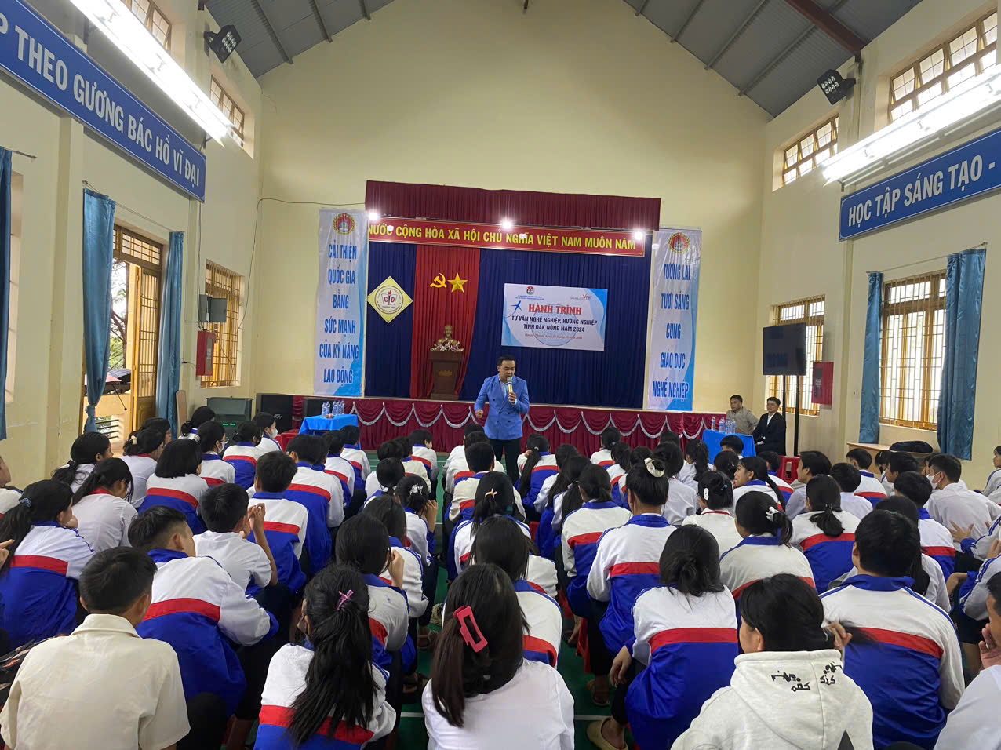

**Theo kế hoạch, số 210/SLĐTBXH ngày 18/9/2024 của Sở Lao động - Thương binh và Xã hội tỉnh Đắk Nông tổ chức tư vấn, hướng nghiệp cho học sinh khối THCS, THPT trên địa bàn tỉnh Đắk Nông. Chiều ngày 29/10/2024 tại nhà đa năng trường THCS Nguyễn Chí Thanh, số 06 Nguyễn An Ninh, phường Quảng Thành, thành phố Gia Nghĩa tổ chức buổi tư vấn cho 134 học sinh khối 8,9 của trường.**

**Đến dự có thầy Nguyễn Xuân Trưng, Bí thư Chi bộ, Hiệu trưởng nhà trường cùng quý thầy, cô đại diện các tổ chức đoàn thể nhà trương, giáo viên chủ nhiệm các lớp 8,9 cùng tham dự.**

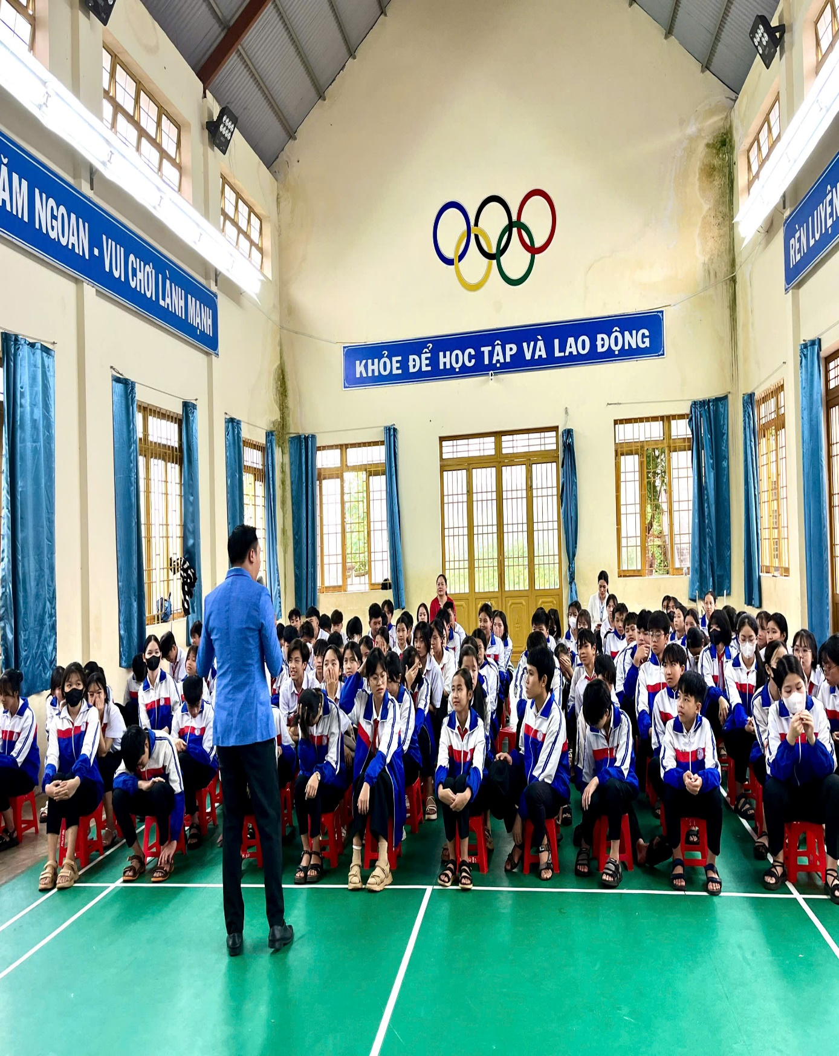

**Nội dung chủ yếu tư vấn, định hướng nghiệp sau tốt nghiệp THCS, THPT, giới thiệu cơ hội vừa học kiến thức phổ thông, vừa học nghề và ra làm việc, tiết kiệm được thời gian, chi phí và ổn định việc làm, có thu nhập sớm do chuyên viên tâm lý Nguyễn Quang Trường, PGĐ Trung tâm Hướng nghiệp thành phố Hồ Chí Minh.**

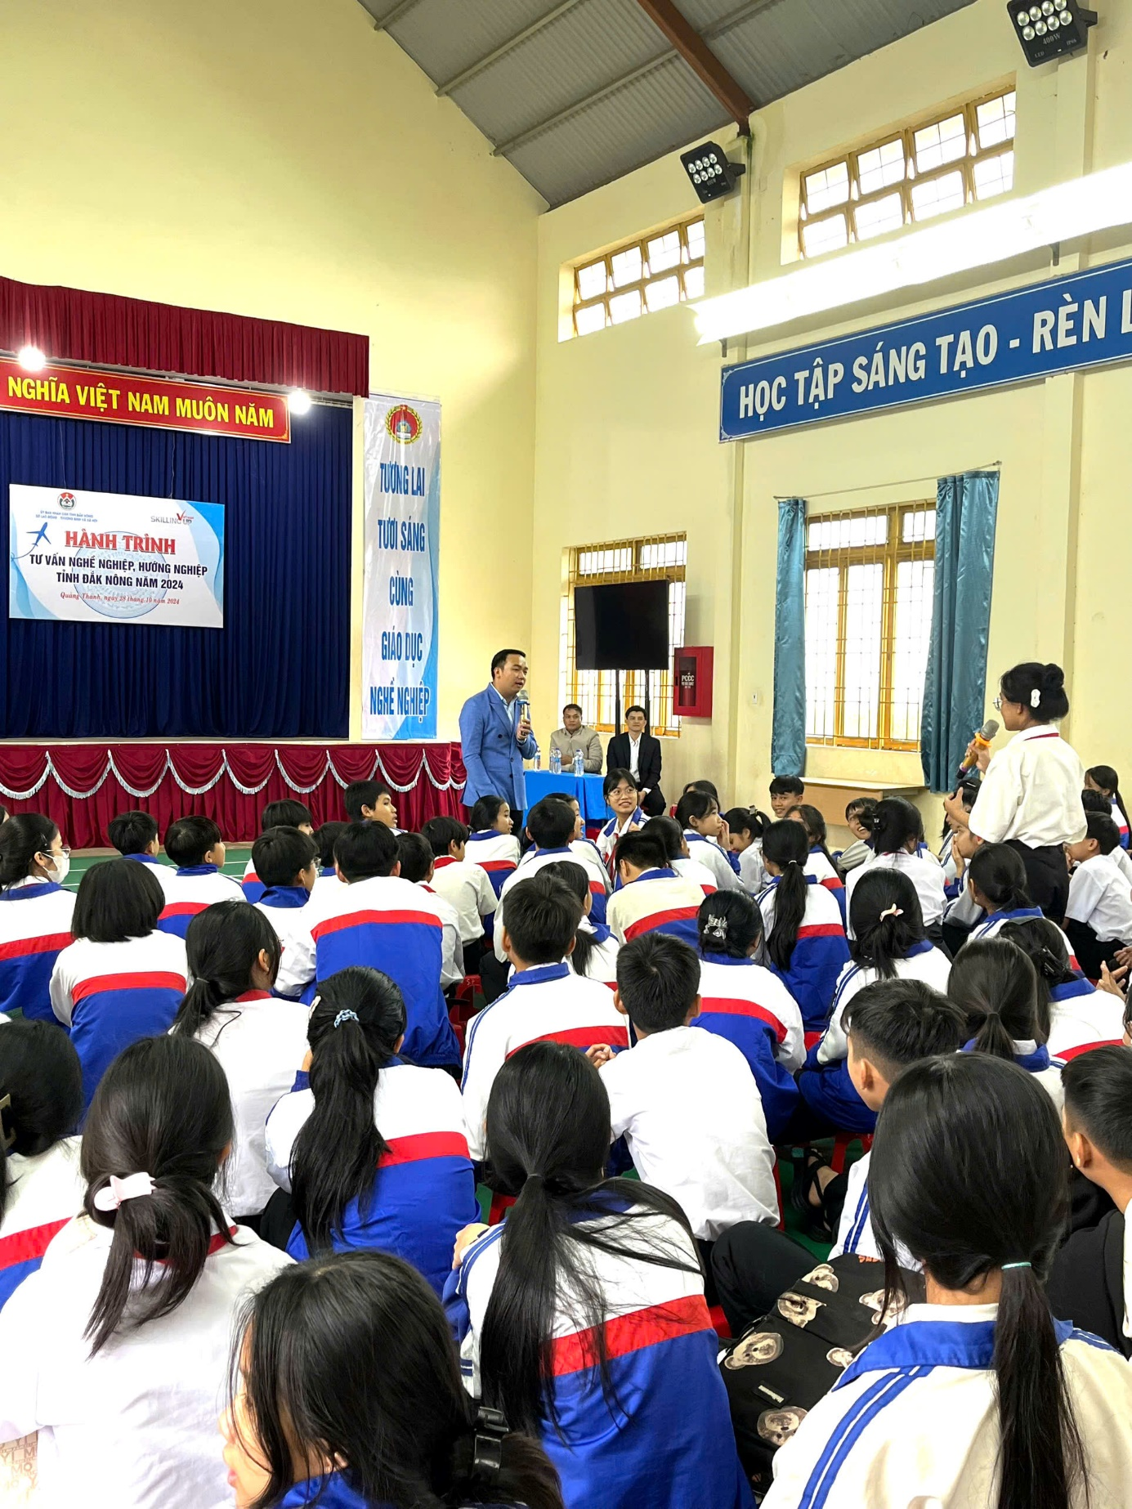

*(Học sinh tự tin trao đổi cùng chuyên gia tâm lý).*

**Tư vấn, hướng nghiệp, tìm hiểu thông tin về ngành nghề sau việc làm cần được quan tâm chú trọng để định hương lai, giúp học sinh nắm rõ thông tin về nghề nghiệp lựa chọn phù với năng lực, sở trường, điều kiện gia đình;**

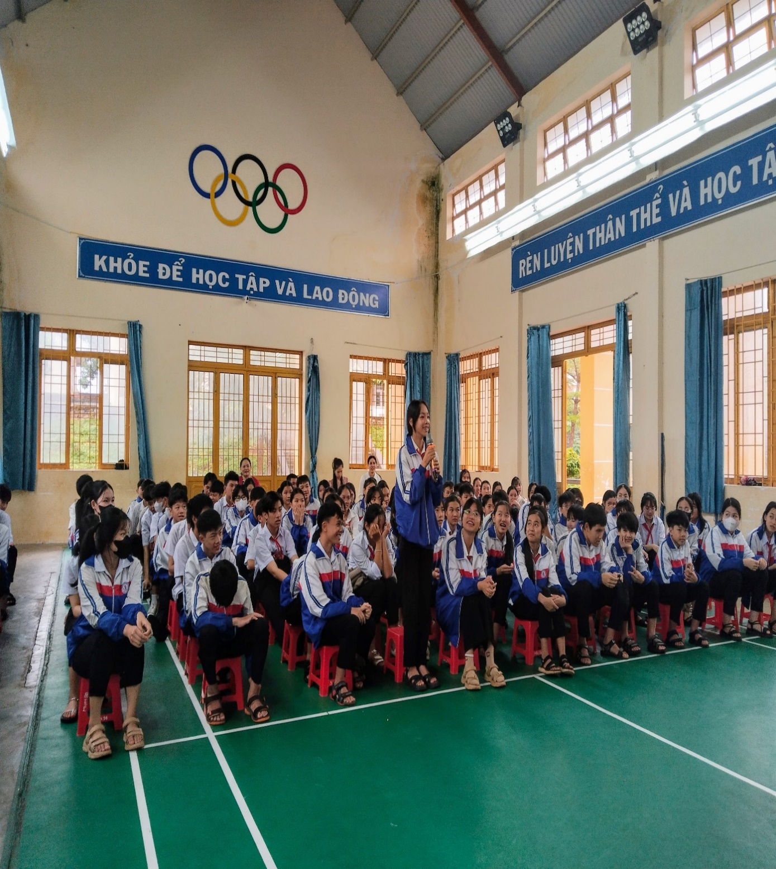

*(Học sinh Cấn Thị Bảo Uyên, lớp 9A).*

**Tư vấn hướng nghiệp là một hoạt động quan trọng nhằm giúp học sinh THCS định hướng tương lai. Để việc tư vấn đạt hiệu quả cao, cần sự phối hợp chặt chẽ giữa nhà trường, gia đình, xã hội và các tổ chức liên quan. Cung cấp cho mỗi học sinh những lời khuyên phù hợp với hoàn cảnh và nguyện vọng của bản thân.**

*Tin từ “Ban biên tập”*